AVES DE EL OSO

**NOMBRE:** ………………………………………………………………………………………………………………………………...

**NOMBRE CIÉNTIFICO:** …………………………………………………………………………………………………………………………………………………………………….

**LONGITUD:** …………………………………………………………………

**ENVERGADURA:** ……………………………………………………………………………………………

**DESCRIPCIÓN:** ……………………………………………………………………………………………………………………………………………………………………………………………..

…………………………………………………………………………………………………………………………………………………………………….…………………………………………………………

………………………………………………………………………………………………………….……………………………………………………………………………………………………………………

……………………………………………….……………………………………………………………………………………………………………………………………………………………………………..

**HÁBITAT**

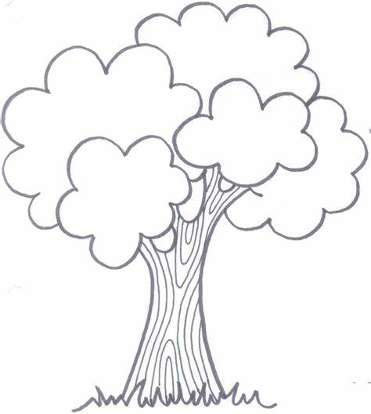 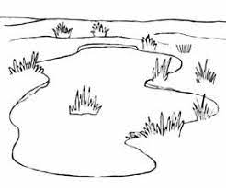 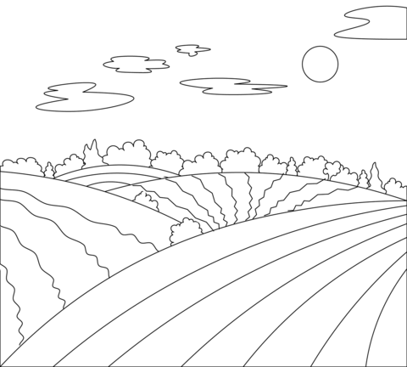

**ALIMENTACIÓN:**

…………………………………………………………………………………………………………………………………………………………………….…………………………………………………………

………………………………………………………………………………………………………….……………………………………………………………………………………………………………………

…………………………………………………………………………………………………………………………………………………………………….…………………………………………………………